Муниципальное бюджетное общеобразовательное учреждение   
 «Средняя общеобразовательная школа № 1

имени Вилина Ивана Петровича»  
 Бахчисарайского района Республики Крым

**Разработка конспекта урока- конкурс эрудитов   
«Занимательная математика»  
4-Б класс**

**Подготовил   
 Учитель начальных классов   
 Демидова Екатерина Евгеньевна**

**с.Вилино , 2023 год**

**Конспект урока-конкурс эрудитов « Занимательная математика»**

**Цель игры:**Через занимательные упражнения содействовать формированию интереса детей к математике, расширению их кругозора, развития математических способностей.  
**Задачи игры:**  
Развивать логическое мышление, внимание учащихся.  
Воспитывать чувство ответственности и коллективизма.  
Вызвать желание разобраться самостоятельно в трудных вопросах.  
**Планируемые результаты при формировании универсальных учебных действий:**  
*Личностные УУД:*способность понимания причин своего успеха или неуспеха в работе, понимание необходимости расширения знаний;  
*Регулятивные УУД:*контролировать ход совместной работы и оказывать помощь товарищам в случаях затруднений, оценивать совместно с учителем результат своих действий, вносить соответствующие коррективы под руководством учителя;  
*Познавательные УУД:* понимать учебную информацию, представленную в знаково-символической форме  
*Коммуникативные УУД:*взаимодействовать со сверстниками в группе, принимать участие в совместном с одноклассниками решении проблемы (задачи), выполняя различные роли в группе.  
**Оборудование:**раздаточный материал, проектор, интерактивная доска.  
**Оформление:** иллюстрации к русским народным сказкам, плакаты — «Сказка ложь, да в ней намек, добрым молодцам урок!», «Математика — царица всех наук».

ХОД УРОКА

Орг. момент.

- Как вы думаете,  играя,  можно научиться чему-то новому?

-Какие игры вы знаете? (В процессе диалога делим игры на спортивные, развлекательные)  
 -Что общего в таких играх как «Поле чудес», «Что? Где? Когда?» «Умники и умницы» «Шахматы»?

- Как называются игры, которые  развивают ум, мышление, развивают кругозор?

-Вы хотите сыграть в интеллектуальную игру?

Сегодня я предлагаю вам поиграть в интеллектуальную игру, которая называется «Занимательная метематика». А какой теме будет посвящена наша игра вы скажете сами после прослушивания сказки.

-Какой теме будет посвящена наша игра? (МАТЕМАТИКЕ)

МАТЕМАТИКА - ЦАРИЦА НАУК!

Наша игра называется «ЗАНИМАТЕЛЬНАЯ МАТЕМАТИКА» и имеет свои правила:

-в игре 7 заданий, 2 команды: крестики и нолики

-За правильно выполненное задание ставит свой значок

- в каждой команде есть капитан- капитаны встаньте;(организует работу в команде, несёт ответственность за всех)

-Как вы думаете, в чём сила любой команды? (единстве , взаимопонимании, умении слушать и слышать друг друга  и принимать правильное решение)

**-А сейчас внимание! Главное условие нашей игры! Это честность и доверие!**

-Условия понятны?

-Тогда внимание, друзья, начинается игра!

**1 КОНКУРС- РАЗМИНКА.**

5 вопросов  1 вопрос-30 сек.  Ответы записываем на листочках.

1) Назовите число, которое нельзя  изобразить римскими цифрами?(0)

2) На одной чаше весов лежит арбуз, а на другой - гиря 3 кг. Весы находятся в равновесии. Сколько весит арбуз?(3кг.)

3) Если бы лошадь была ниже кролика и выше жирафа, то кто был бы выше всех?(кролик)

4) Сколько месяцев в году имеют 28 дней?(12 месяцев)

5) На что похожа половина яблока? ( на вторую половину).

**2 КОНКУРС -ШИФРОВКА (2 минуты).**

1)9,1,5,1,25,10

2)18,6,26,1,20,30

3)21,14,

4)18,1,9,3,10,3,1,20,30

1-А, 2-Б, 3-В, 4-Г, 5-Д, 6-Е, 7-Ё, 8-Ж, 9-З, 10-И, 11-Й, 12-К, 13-Л, 14-М, 15-Н, 16-О, 17-П, 18-Р, 19-С, 20-Т, 21-У, 22-Ф, 23-Х, 24-Ц, 25-Ч,26-Ш, 27-Щ, 28-Ъ, 29-Ы, 30-Ь,31-Э, 32-Ю, 33-Я.  
Вам удалось расшифровать шифровку? Что у вас получилось? Молодцы!

**3 КОНКУРС**

**Отгадайте, о каких цифрах идёт речь.**  
1.Два кольца, но без конца, если я перевернусь, то совсем не изменюсь. (8).  
2.Если самое большое двузначное число перевернуть, то получится… (66).  
3.Маленькая, хвостатенькая, не лает, не кусает, а из класса в класс не пускает? (2).  
4.Что за цифра-акробатка? Если на голову встанет, ровно на 3 меньше станет.(9)

**4 КОНКУРС «КТО БОЛЬШЕ ? »**

За одну минуту каждая команда должна решить наибольшее количество задач. Жюри следит за временем и считает правильные ответы.

*Задачи команды № 1.*

1. У девочки 5 яблок. Она съела все, кроме 3. Сколько яблок у нее осталось? (3)  
2. Сколько пальчиков на руках у 4 мальчиков? (40)  
3. В каком числе столько же цифр, сколько букв? (100 сто.)  
4. Сколько яиц можно съесть натощак? (Одно.)  
5. Сын с отцом, да сын с отцом, да дедушка с внуком. Много ли их? (Трое.)  
6. У семи братьев по одной сестре. Сколько всего сестер? (Одна.)  
7. Летели 3 страуса. Охотник одного подстрелил. Сколько страусов осталось? (Страусы не летают.)  
8. Назовите 5 дней, не называя чисел и названий дней недели. (Позавчера, вчера, сегодня, завтра, послезавтра.)  
9. Без чего не построить дом? (Без угла.)

*Задачи команды № 2.*  
1. Гусь весит 3 кг. Сколько он будет весить, если встанет на одну ногу? (3 кг.)  
2. Сколько ушей у 5 мышей? (10)  
3. Какой год продолжается всего один день? (Новый год.)  
4. У трех братьев по одной сестре. Сколько всего детей в семье? (Четверо.)  
5. Поле пахали 6 тракторов. 2 из них остановились. Сколько тракторов в поле? (6)  
6. В комнате 4 угла. В каждом углу сидит кошка. Напротив каждой кошки сидят по 3 кошки. Сколько всего кошек в комнате? (4)  
7. Несла Дуня в решете 12 яблок, а дно упало, Сколько яблок в решете осталось? (Ни одного: ведь дно упало.)  
8. Сколько ножек у 2 сороконожек? (80)  
9. На столе было 12 книг. Сколько книг убрали, если их осталось в 3 раза меньше, чем было? (Убрали 8 книг.)

**5 КОНКУРС «ДОРИСУЙ»**

Каждая команда получает листок, на котором изображена половина рисунка. Его нужно дорисовать за 3 минуты .

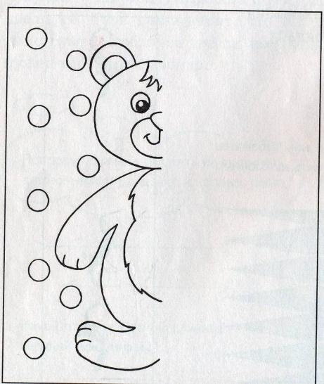 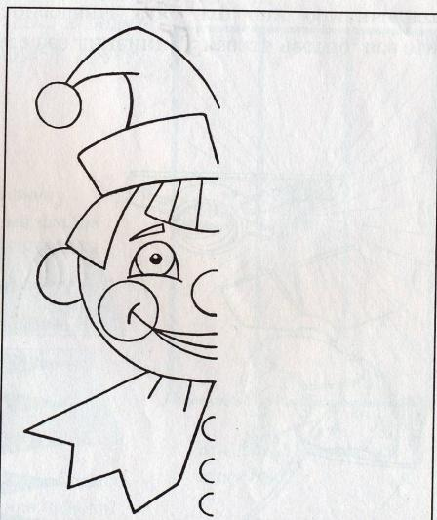

**6 КОНКУРС «БЕГУЩИЕ МИНУТКИ»**

1.Сколько букв в русском алфавите? (33)  
2.Сколько букв в слове «школа»? (5)  
3.Сколько слогов в слове «Буратино»? (4)  
4.Сколько дней в неделе? (7)  
5.Сколько сторон у квадрата? (4)  
6.Сколько десятков в числе 18? (1)  
7.Как назвать число, в котором 10 десятков? (100)  
8.Как называется результат при сложении? (Сумма)  
9.Сколько сантиметров в дециметре? (10)  
10.Сколько гласных букв в русском алфавите? (10)  
11.Сколько месяцев в году? (12)  
12.Самое большое двузначное число? (99)  
13.Самое маленькое трёхзначное число? (100)  
14.Сколько сантиметров в 1 метре? (100)

**7 КОНКУРС «РЕБУСЫ »**

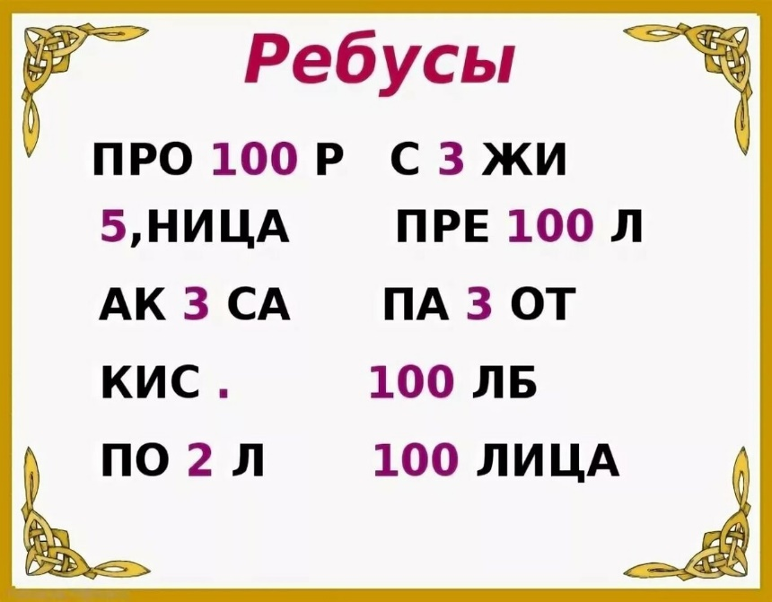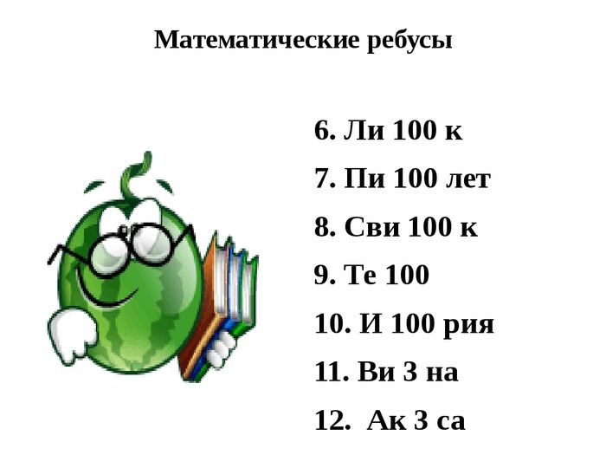

**Заключение и награждение.**Ну вот и всё. Наши конкурсы подошли к концу. Сейчас мы попросим жюри подвести итоги математического турнира. **Жюри объявляет результаты.  
Награждение.**

1. Внимательные.
2. Смекалистые.
3. Эрудированные.